Autoriteti Kontraktor
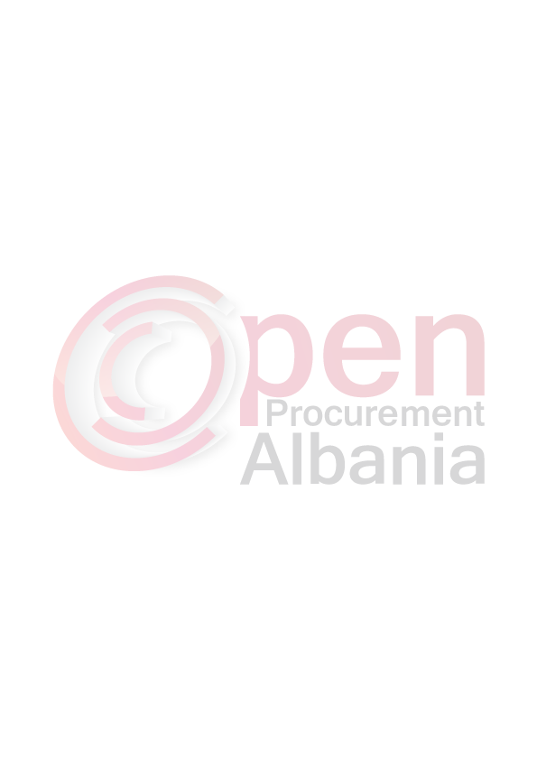
FTESË PËR OFERTË
Emri dhe adresa e autoritetit kontraktor
Emri :Agjensia e Sherbimeve Komunale
Adresa:Lagja “Tafil Skendo“ Kuçove
Tel/Fax 031122967
E-mail: komunalebashki@yahoo.com
Emri dhe adresa e personit përgjegjës:
Emri: Dritan Rogozi
Adresa: Lagja Tafil Skendo Kuçove
Tel/Fax:0696592074
E-mail:dritanrogozi@gmail.com
Agjensia e Sherbimeve Komunale do të zhvillojë procedurën ne prokurimit me vlerë të vogël me fond limit 76100 leke pa tvsh , me objekt: Blerje materiale ndihmese ndertimi
Data e zhvillimit do të jetë 11.05.2016,ora 12.00 në adresën
www.app.gov.al
Jeni të lutur të paraqisni ofertën tuaj për këtë objekt prokurimi me këto
të dhëna (specifikimet teknike të mallit/shërbimit/punës):

Nr | MALL,SHERBIM,PUNE | NJESIA | SASIA
1 | Pllaka trotuari | M² | 65
2 | Llaçi gatshem | M³ | 3
3 | Pllaka shtrese | M² | 4
4 | Pllaka veshje muri 20x30 | M² | 7
5 | Kole | Kg | 125
6 | Stuko pllakash | Kg | 5

Operatori ekonomik I renditur I pari, perpara se te shpallet fitues, duhet te dorezoje prane autoritetit kontraktor dokumentet si me poshte : Nje dokument qe verteton se (subjekti juaj) nuk eshte ne process falimentimi (statusi aktiv)
Dorezimin e Ekstraktir te Regjistrit Tregtar per te dhenat e subjektit, Ekstraktit mbi historikun e Subjektit te leshuara nga Qendra Kombetare e Rregjistrimit
Afati i lëvrimit të mallit/realizimit të shërbimit/punës do të jetë_1 dite.
Mallrat te jene cilesore dhe brenda standartit te ndertimit
Në ofertën e tij, ofertuesit duhet të paraqesë të dhënat e plota të personit
te kontaktit.

TITULLARI I AUTORITETIT KONTRAKTOR.
Aleksander Ceca

